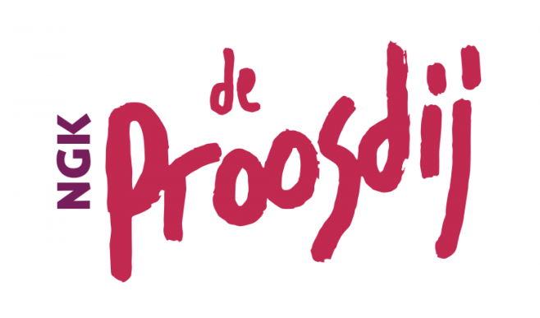

Overeenkomst tot periodieke schenking

- Basisgegevens.

- Naam schenker:

- Naam begunstigde: Nederlands Gereformeerde Kerk Ede (Proosdij)

- Bedrag in Euro’s per jaar/maand:

- Bedrag in letters:

- Looptijd periodieke schenking

- Looptijd van de schenking:
- onbepaalde tijd (min. 5 jaar).

- …. jaar.

- 5 jaar.

- Ingangsdatum:

- De verplichting van de schenking vervalt:

- Bij einde kerklidmaatschap van de schenker.

- Bij overlijden van de schenker.

- Wanneer de langstlevende van de schenker en partner overlijdt.

- Wanneer begunstigde ANBI status verliest.

- Persoonlijke gegevens schenker.

- Achternaam schenker:
- Voornaam:
- Burgerservicenummer:
- Straat en huisnummer:
- Postcode en woonplaats:
- Geboortedatum:
- Telefoonnummer:
- Emailadres:

- Gegevens begunstigde.

Naam begunstigde: Nederlands Gereformeerde Kerk Ede (Proosdij)
Straat en Huisnummer: Veenderweg 193
Correspondentieadres: Hoflaan 42
Postcode en woonplaats: 6715 AJ EDE
Fiscaal nummer: 008835251
Transactienummer: ……

- Gegevens partner van de schenker.

- Achternaam:
- Voornaam:
- Burgerservicenummer:
- Straat en huisnummer:( indien afwijkend)
- Postcode en woonplaats :
- Geboortedatum:

- Wijze van Betaling

- Doorlopende machtiging (apart machtigingsformulier invullen)
- Via periodieke overboeking

Ondertekening.

Plaats: Datum:

Handtekening schenker: Handtekening partner:

Handtekening begunstigde:

